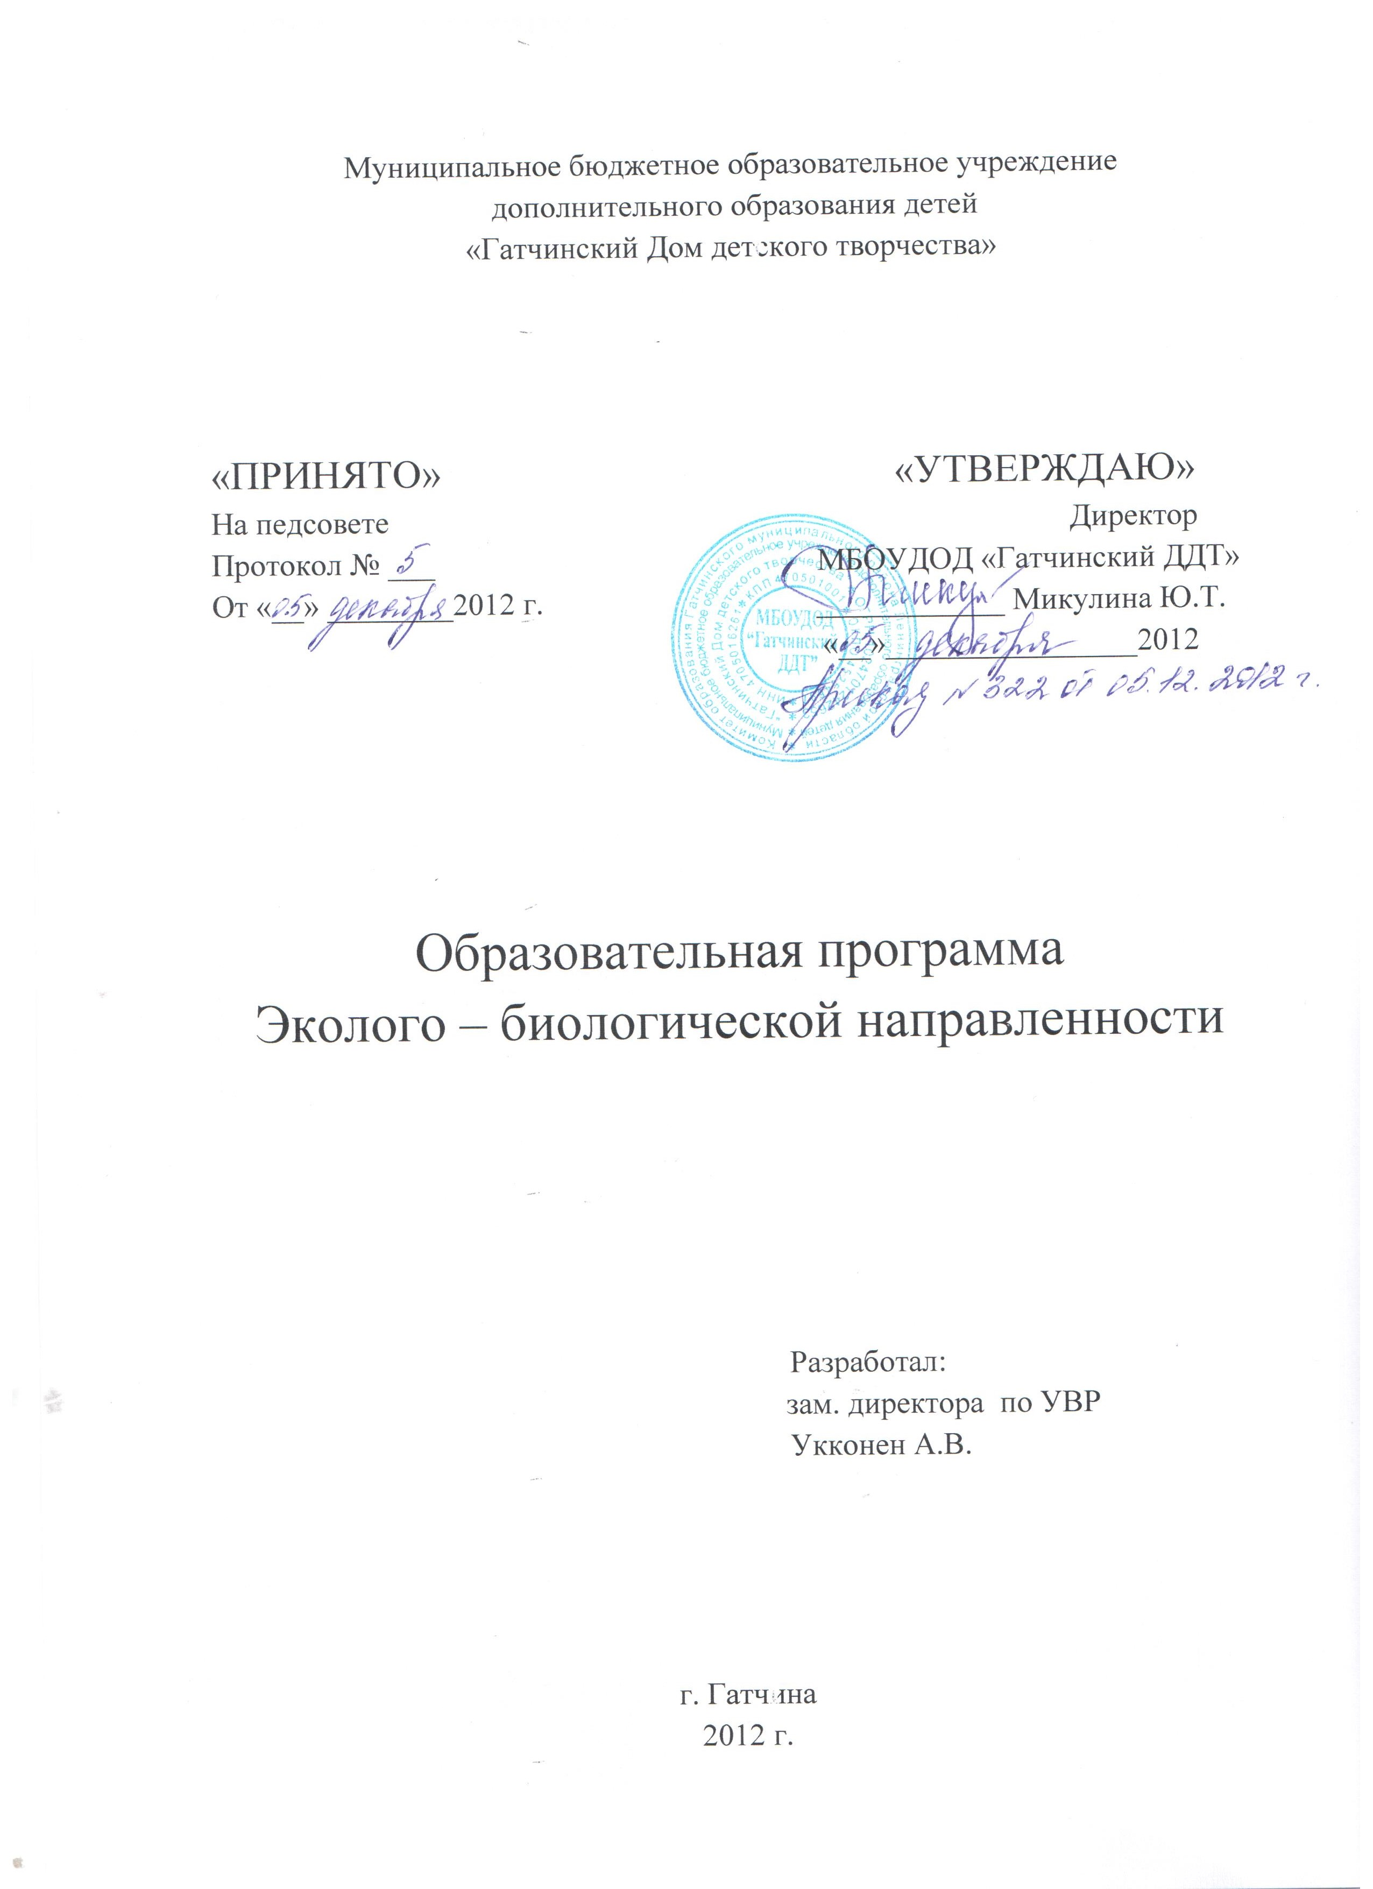

Образовательная программа эколого – биологической направленности.
1.Предназначение программы и средства ее реализации.
Реализация дополнительных образовательных программ эколого – биологической направленности
- углубляет и расширяет имеющиеся знания в области биологии, экологии;
- создает условия для самореализации личности, для получения ощущения успешности в обучении;
- дополняет необходимую двигательную активность и увеличивает время пребывания детей на свежем воздухе.
В целом деятельность направленности участвует в решении международной проблемы экологического воспитания и образования населения планеты.
Основными средствами, позволяющими успешной реализации дополнительных образовательных программ эколого – биологической направленности являются:
- Устав МБОУДОД «Гатчинский Дом» (новая редакция, 2012);
- лицензия (серия РО № 013279 от 17 февраля 2012 г.);
- освоение учащимися дополнительных образовательных программ:
- «Экологическое краеведение» (срок реализации- 3 года);
- «Юный фенолог» (срок реализации 3 года);
- «Экокалендарь» (для одаренных детей, срок реализации 3 года).
- участие учащихся в традиционных и плановых выставках, конкурсах, олимпиадах, конференциях различных уровней - городского, районного, областного, регионального, всероссийского;
-помощь родителей;
- предоставление родителям (законным представителям) обучающихся возможности выбора времени расписания занятий, обеспечение благоприятного психологического климата в учебных группах, развитие и совершенствование предметно – развивающей среды;
- профессионализм педагога.
2.Цель и задачи.
Цель: развитие мотивации личности к познанию окружающего мира, к исследовательской, природоохраняемой и пропагандиской деятельности в области экологии.
Задачи:
- Получение основ экологических знаний через изучение естественнонаучных курсов;
- Развитие интеллектуальных и творческих способностей детей и подростков;
- Формирование и развитие у учащихся ключевых компетенций в вопросах взаимодействия с окружающим миром;
- Создание условий для самореализации личности обучающихся.
3.Дополнительные образовательные программы эколого–биологической направленности
№ | Название | Срок реализации | Количество часов в год | Возраст учащихся | Цель
1 | Экологическое краеведение | 3 года | 144 ч. | 8-11 лет | Формирование детской личности, способной к исследовательской и природоохраняемой деятельности
2 | Юный фенолог | 3 года | 144 ч. | 8-11 лет | Формирование детской личности, способной к исследовательской и природоохраняемой деятельности
3 | Экокалендарь | 3 года | 144 ч. | 11-15 лет | Продолжение экологического обучения и воспитания личности подростка, неравнодушного к судьбе природы и способного к исследовательской, природоохраняемой и пропагандистской деятельности
4.Информационная справка.
1.Перечень творческих объединений:
« Экологическое краеведение»;
«Юный фенолог».
2.Контингент обучающихся:
1 ступень (7-10 лет): 94 чел.
мальчиков: 42 чел.
девочек: 52 чел.
3. Кадровый состав:
- Педагог дополнительного образования высшей квалификационной категории Чиринскайте Людмила Ионасовна.
4.База обучения:
- Творческое объединение «Юный фенолог» работает на базе МБОУ «Гатчинский лицей №3» (ул. Коли Подрядчикова, д.9);
-Творческое объединение «Экологическое краеведение» работают на базе МБОУ «НОШ №5» (ул. Ген. Кныша, д.7.) и на базе МБОУ «Гатчинский лицей №3» (ул. Коли Подрядчикова, д.9);
5.Внешние связи:
- ГБОУДОД «Центр Ладога» п.Разметелево
- ЦИТ г. Всеволожск
-ДДТ «Павловский» г. Павловск
- СПбГУ им. М.В. Ломоносова г. Санкт – Петербург
- Балтийский Фонд природы г. Санкт- Петербург
Комитет природопользования и экологической безопасности МО «Гатчинский район»
- Общество Друзей Гатчинского парка
Перечень традиционных мероприятий:
1.Участие в «XVII Международной БИОС – олимпиаде - 2012»
2. Участие в районном конкурсе фоторабот и видеофильмов учащихся «Знаю, есть края…»
3. Участие в областном конкурсе исследовательских работ юных исследователей окружающей среды
4. Участие в районном художественном конкурсе детского творчества «Царство природы»
5.Экскурсии и походы по заявкам школ
6. Выпуск экологических газет
7. Совместная работа с Обществом Друзей Гатчинского парка
8. Участие в выставке детских работ ко Дню Матери
9.Участие в конференции «Школьная экологическая инициатива
10. Участие в выставке творческих работ к Новому году и Рождеству Христову
11.Участие в научно – практической конференции школьников по исследовательским анкетам Балтийского Фонда Природы
12. Участие в региональном конкурсе – игре «Листая зимние страницы», посвященный Дню рождения В.В. Бианки
13. Участие в районном конкурсе детского творчества «Дорога и мы»
14. Участие в районном детском конкурсе на тему: «Спасем мир от пожаров»
15. Участие в региональном этапе детского экологического форума «Зеленая планета -2012»
16. Участие в выставке декоративно – прикладного творчества и ИЗО «Светлое Христово Воскресенье»
17. Участие в итоговой выставке декоративно – прикладного и изобразительного творчества учащихся ДДТ
18.Участие в конференции «Вода- источник жизни»
19 Проведение Дня воды для учащихся лицея №3
20.Участие во Всероссийской конференции студентов и школьников «Вода – источник жизни на Земле»
21. Проведение Дня птиц для учащихся лицея №3 и школы №5
22.Участие в областном конкурсе исследовательских работ юных исследователей окружающей среды
23. Проведение игры «Зимние тайны» для учащихся лицея №3
Материально – техническое обеспечение:
- Компьютер со сканером;
- Принтер
- Интернет
- Мультимедийный проектор
- DVD –проигрыватель
- Фотоаппарат и видео камера
- Расходный материал для оргтехники
Оборудование для работы:
- Набор семян для проращивания и изучения
- Гербарии растений нашей местности
- Картины с изображениями животных Ленинградской области – насекомых, рыб, пресмыкающихся, птиц, млекопитающих
- Таблицы и картины «Времена года»
- Карты мира, Европы, России, Ленинградской области и города Гатчины с Гатчинским районом
- Оборудование для ухода за комнатными растениями: лейка, опрыскиватель, рыхлители, цветочные горшки с поддонами, ветошь и удобрения
- Оборудование для подвижных игр в природе: мячи, скакалки, веревка
- Восковые мелки, краски акварельные, гуашь, простые карандаши на группу предоставляются школами – лицеем №3, школой №5 или собираются и готовятся педагогами направленности.

